Braas Konischer First(P) Anthrazit Firstender P mit langer Lasche

BMI Deutschland BRAAS

Eigenschaften

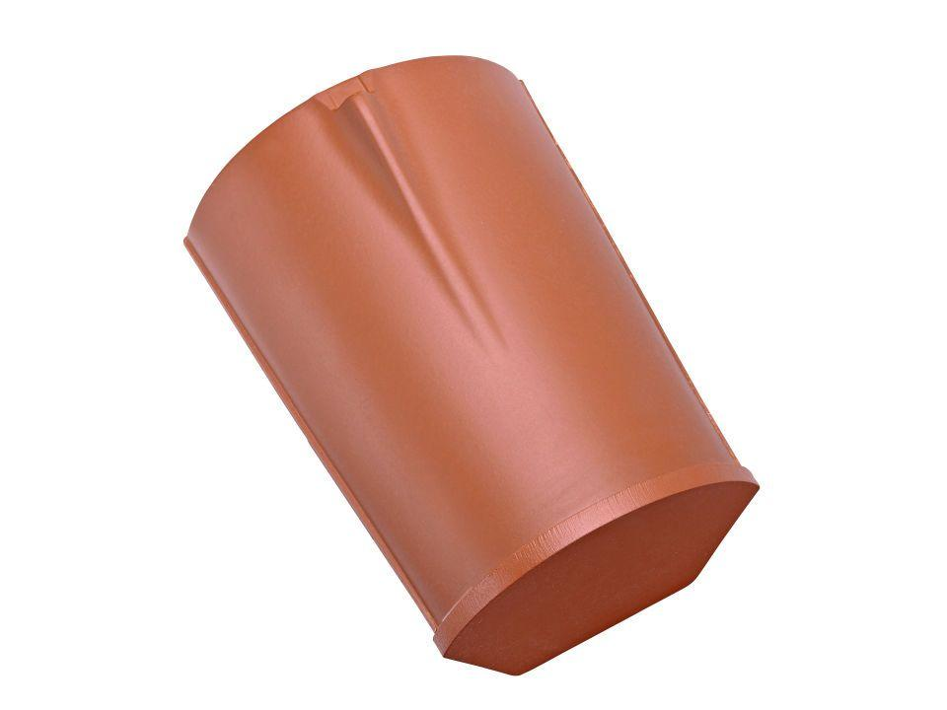

GTIN:

4015506253894

HAN:

07605908

Art Formziegel

First-Ziegel

Farbton

anthrazit

Format

Ganzer Ziegel

Oberfläche

engobiert

Breite (mm)

260,00

Länge (mm)

410,00

Farbtonbezeichnung Hersteller

Anthrazit